АДМИНИСТРАЦИЯ ГАТЧИНСКОГО
МУНИЦИПАЛЬНОГО РАЙОНА

ОФИЦИАЛЬНЫЙ ПАРТНЁР
Национальная ассоциация отелей и ресторанов
«АКАДЕМИЯ ГОСТЕПРИИМСТВА»

4 ДЕКАБРЯ 2018 г.

X КОНКУРС
КУЛИНАРНОГО ИСКУССТВА
«ВИРТУОЗЫ СЕРВИСА» 2018

Ждём вас по адресу:
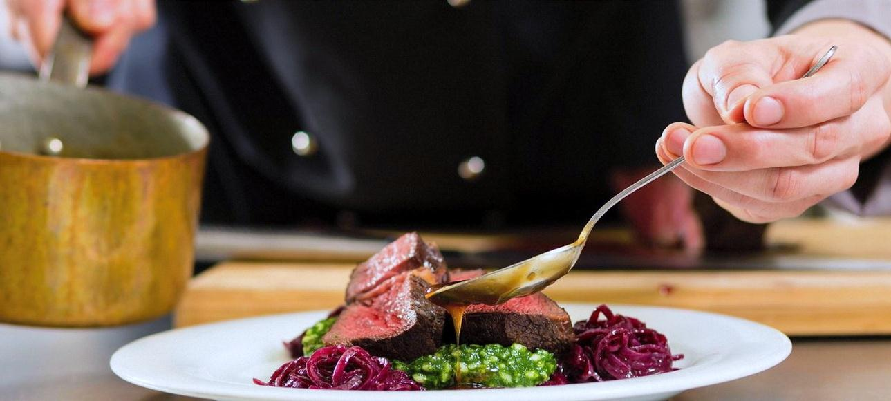
г. Гатчина, ул. 7 Армии, д.22
клуб «ЛИТЕЙКА»

ВХОД СВОБОДНЫЙ

В ПРОГРАММЕ:

12 час. 00 мин. | – открытие конкурса
12 час. 15 мин. | – индивидуальные выступления поваров, официантов
14 час 00 мин- 14 час 45мин. | – презентационно-дегустационный корт: «Гастрономические тренды 2018 года»
16 час. 00 мин. | – награждение победителей конкурса

